Kupfer Steckrinnenboden halbrund rechts 400

GRÖMO

Eigenschaften

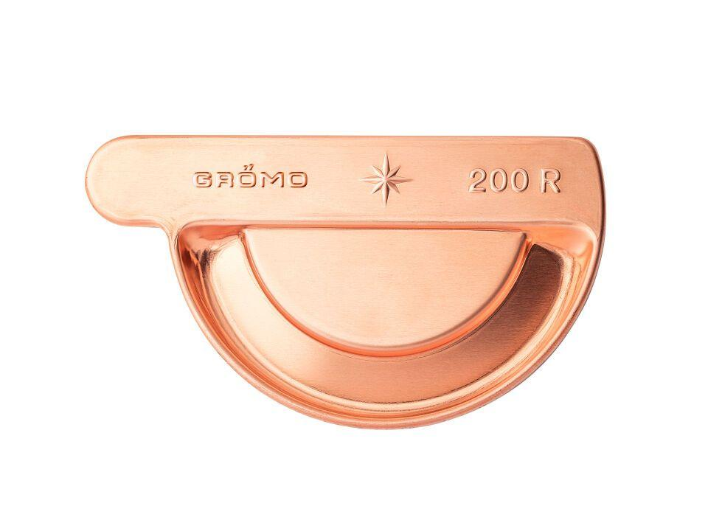

GTIN:

4043706606646

HAN:

60664

Farbton

kupfer

Form

halbrund

Werkstoff

Kupfer

Nennweite DN

400,00

Hinweis

Mit Einstecknut und Ausklinkung am Rinnenfalz zur einfachen Montage. Zum Kleben oder Löten